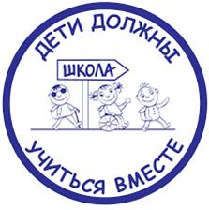[**ФГОС образования для детей с ОВЗ**](http://sh11.nevinsk.ru/%d0%bd%d0%b0%d0%bf%d1%80%d0%b0%d0%b2%d0%bb%d0%b5%d0%bd%d0%b8%d1%8f/%d0%b8%d0%bd%d0%b4%d0%b8%d0%b2%d0%b8%d0%b4%d1%83%d0%b0%d0%bb%d1%8c%d0%bd%d0%be%d0%b5-%d0%be%d0%b1%d1%83%d1%87%d0%b5%d0%bd%d0%b8%d0%b5/%d1%84%d0%b3%d0%be%d1%81-%d0%be%d0%b1%d1%80%d0%b0%d0%b7%d0%be%d0%b2%d0%b0%d0%bd%d0%b8%d1%8f-%d0%b4%d0%bb%d1%8f-%d0%b4%d0%b5%d1%82%d0%b5%d0%b9-%d1%81-%d0%be%d0%b2%d0%b7/)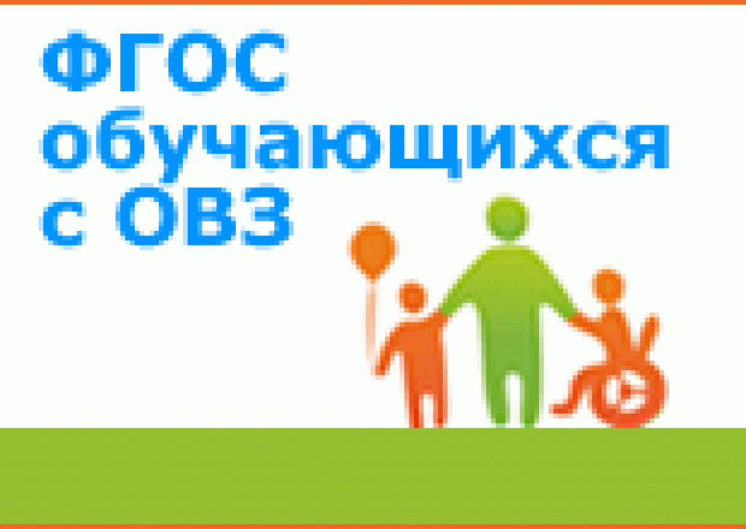

**ФГОС НОО для детей с ограниченными возможностями здоровья**

**с 1 сентября 2016 года.**

   В соответствии с российским законодательством каждый ребенок, не зависимо от региона проживания, состояния здоровья (тяжести нарушения психического развития), способности к освоению образовательных программ  имеет право на качественное образование, соответствующее его потребностям и возможностям.

    Детям с ограниченными возможностями здоровья их временные (или постоянные) отклонения в физическом и (или) психическом развитии препятствуют освоению образовательных программ, поэтому эта категория обучающихся нуждается в создании специальных условий обучения и воспитания.

    Вовремя начатое и правильно организованное обучение ребенка позволяет предотвращать или смягчать эти вторичные по своему характеру нарушения: так, немота является следствием глухоты лишь при отсутствии специального обучения, а нарушение пространственной ориентировки, искаженные представления о мире — вероятным, но вовсе не обязательным следствием слепоты. Поэтому уровень психического развития обучающегося с ОВЗ зависит не только от времени возникновения, характера и даже степени выраженности первичного (биологического по своей природе) нарушения развития, но и от качества предшествующего (дошкольного) обучения и воспитания. Дети с инвалидностью и ОВЗ могут реализовать свой потенциал лишь при условии вовремя начатого и адекватно организованного обучения и воспитания — удовлетворения как общих с нормально развивающимися детьми, так и их особых образовательных потребностей, заданных характером нарушения их психического развития.   Доступ к образованию для обучающихся с инвалидностью и ОВЗ, закрепленный в Федеральном государственном образовательном стандарте (ФГОС), обеспечивается созданием в образовательных организациях специальных условий обучения, учитывающих особые образовательные потребности и индивидуальные возможности таких обучающихся.

**Нормативная база и полезные материалы по ФГОС детей с ОВЗ**

В настоящее  время Минобрнауки России принято ряд нормативных документов по вопросам инклюзивного образования, ряд документов находятся пока в формате проектов. Это:

1.[Концепция Федерального государственного образовательного стандарта для обучающихся с ограниченными возможностями здоровья](http://minobr.gov-murman.ru/files/Lows/Gener_edu/OVZ/Cons_FGOS_OVZ.pdf)

2.[Приказ Министерства образования и науки Российской Федерации от 19.12.2014 № 1599 «Об утверждении федерального государтвеннного образовательного стандарта образования обучающихся с умственной отсталостью (интеллектуальными нарушениями)»](http://minobr.gov-murman.ru/files/OVZ/Prikaz_%E2%84%96_1599_ot_19.12.2014.pdf)

3.[Приказ Министерства образования и науки Российской Федерации от 19.12.2014 № 1598 «Об утверждении федерального государственного образовательного стандарта начального общего образования обучающихся с ограниченными возможностями здоровья»](http://minobr.gov-murman.ru/files/OVZ/Prikaz_%E2%84%96_1598_ot_19.12.2014.pdf)

4.Требования к условиям реализации основной образовательной программы на основе федеральных государственных образовательных стандартов начального общего образования для детей с ограниченными возможностями здоровья (проекты РПГУ им. А.И. Герцена):

— [для глухих детей](http://fgos-ovz.herzen.spb.ru/wp-content/uploads/2015/03/01_%D0%9F%D1%80%D0%90%D0%9E%D0%9E%D0%9F_%D0%B3%D0%BB%D1%83%D1%85%D0%B8%D0%B5_03.04.2015.pdf)

— [для слабослышащих и позднооглохших детей](http://fgos-ovz.herzen.spb.ru/wp-content/uploads/2015/03/02_%D0%9F%D1%80%D0%90%D0%9E%D0%9E%D0%9F_%D1%81%D0%BB%D0%B0%D0%B1%D0%BE%D1%81%D0%BB%D1%8B%D1%88%D0%B0%D1%89%D0%B8%D0%B5_03.04.2015.pdf)

— [для слепых детей](http://fgos-ovz.herzen.spb.ru/wp-content/uploads/2015/03/03_%D0%9F%D1%80%D0%90%D0%9E%D0%9E%D0%9F_%D1%81%D0%BB%D0%B5%D0%BF%D1%8B%D0%B5_03.04.2015.pdf)

— [для слабовидящих детей](http://fgos-ovz.herzen.spb.ru/wp-content/uploads/2015/03/04_%D0%9F%D1%80%D0%90%D0%9E%D0%9E%D0%9F_%D1%81%D0%BB%D0%B0%D0%B1%D0%BE%D0%B2%D0%B8%D0%B4%D1%8F%D1%89%D0%B8%D0%B5_03.04.2015.pdf)

— [для детей с тяжелыми нарушениями речи](http://fgos-ovz.herzen.spb.ru/wp-content/uploads/2015/03/05_%D0%9F%D1%80%D0%90%D0%9E%D0%9E%D0%9F_%D0%A2%D0%9D%D0%A0_03.04.2015.pdf)

— [для детей с нарушением опорно-двигательного аппарата](http://fgos-ovz.herzen.spb.ru/wp-content/uploads/2015/03/06_%D0%9F%D1%80%D0%90%D0%9E%D0%9E%D0%9F_%D0%9D%D0%9E%D0%94%D0%90_03.04.2015.pdf)

— [для детей с задержкой психического развития](http://fgos-ovz.herzen.spb.ru/wp-content/uploads/2015/03/07_%D0%9F%D1%80%D0%90%D0%9E%D0%9E%D0%9F_%D0%97%D0%9F%D0%A0_03.04.2015.pdf)

— [для умственно отсталых детей](http://fgos-ovz.herzen.spb.ru/wp-content/uploads/2015/03/09_%D0%9F%D1%80%D0%90%D0%9E%D0%9E%D0%9F_%D1%83%D0%BC%D1%81%D1%82%D0%B2.-%D0%BE%D1%82%D1%81%D1%82._03.04.2015.pdf)

— [для детей с расстройствами аутистического спектра](http://fgos-ovz.herzen.spb.ru/wp-content/uploads/2015/03/08_%D0%9F%D1%80%D0%90%D0%9E%D0%9E%D0%9F_%D0%A0%D0%90%D0%A1_03.04.2015.pdf)

5.[Рекомендации по осуществлению государственного контроля качества образования детей с ограниченными возможностями здоровья](http://minobr.gov-murman.ru/files/Recom.pdf)(проект, разработанный в рамках государственного контракта от 07.08.2013 № 07.027.11.0015)

6.Проекты адаптированных основных общеобразовательных программ в редакции от 30.03.2015

7.Письмо Минобрнауки России от 28.10.2014 г. №. № ВК-2270/07 «О сохранении системы специализированного коррекционного образования»  
8.Письмо Минобрнауки России от 10.02.2015 N ВК-268/07 «О совершенствовании деятельности центров психолого-педагогической, медицинской и социальной помощи» (вместе с «Рекомендациями Министерства образования и науки РФ органам государственной власти субъектов Российской Федерации в сфере образования по совершенствованию деятельности центров психолого-педагогической, медицинской и социальной помощи»)  
9. Правовое регулирование инклюзивного образования в Федеральном законе «Об образовании в РФ» — статья

10. [Методические рекомендации](http://26207s271.edusite.ru/DswMedia/metodrek-po-vnedr-fgos-ovz.pdf) по вопросам внедрения ФГОС НОО с ОВЗ и ФГОС ОО с УО от 11 марта 2016 года № ВК-452/07

11. [ПИСЬМО](http://26207s271.edusite.ru/DswMedia/metodrek.pdf) от 29 марта 2016 г. N ВК-641/09  «О направлении методических рекомендаций  по реализации адаптированных дополнительных общеобразовательных программ, способствующих социально-психологической реабилитации, профессиональному самоопределению детей с ограниченными возможностями здоровья, включая детей-инвалидов, с учетом их особых образовательных потребностей».

12. [Приказ](http://26207s271.edusite.ru/DswMedia/prikazministerstvaosoozdaniiusloviydostupnostidlyaou.pdf) Министерства образования и науки РФ от 9 ноября 2015 г. N 1309 «Об утверждении Порядка обеспечения условий доступности для инвалидов объектов и предоставляемых услуг в сфере образования, а также оказания им при этом необходимой помощи»

Источник:

<http://pedsovet.org/content/view/24927/251/>

<http://fgos-ovz.herzen.spb.ru/?page_id=574>

[Информационно-методический портал по инклюзивному ..](https://www.google.ru/url?sa=t&rct=j&q=&esrc=s&source=web&cd=44&ved=0CCwQFjADOCg&url=http%3A%2F%2Fedu-open.ru%2FDefault.aspx%3Ftabid%3D342&ei=XvtKVdC4KcuqsQHm-IH4Aw&usg=AFQjCNFZ4Qa0raqe77ChpDE5vFmf2bR83Q&bvm=bv.92765956,d.bGg&cad=rjt)

(http://edu-open.ru/Default.aspx?tabid=342)

http://tass.ru/obschestvo/1986816